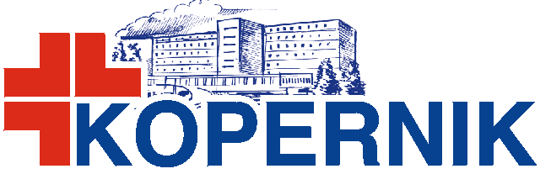 Numer sprawy 51/2/NO/2017
CPV: 85121200-5 - Specjalistyczne usługi medyczne
CPV: 85121100-4 - Ogólne usługi lekarskie

Ogłoszenie konkursu ofert o udzielenie świadczeń opieki zdrowotnej

Na podstawie art. 26 ustawy z dnia 15 kwietnia 2011r. o działalności leczniczej ( t.j.Dz.U 2018.2190)

DYREKTOR WOJEWÓDZKIEGO WIELOSPECJALISTYCZNEGO CENTRUM ONKOLOGII I TRAUMATOLOGII IM. M. KOPERNIKA W ŁODZI

zaprasza do składania ofert i uczestniczenia w konkursie ofert poprzedzającym zawarcie umów na świadczenie usług lekarskich.

Przedmiotem konkursu ofert jest świadczenie usług lekarskich w zakresie neurochirurgii wchodzących w zakres:
Pakiet nr 1
dyżuru medycznego tj. w godzinach:
- od godziny 15.35 do godziny 8.00 dnia następnego – w dni robocze,
- od godziny 8.00 do godziny 8.00 dnia następnego – w dni wolne od pracy i święta.
Pakiet nr 2
a) całodobowych świadczeń medycznych w Oddziale
b) świadczeń medycznych w Poradni
Pakiet nr 3
świadczeń medycznych w Poradni
na rzecz pacjentów Wojewódzkiego Wielospecjalistycznego Centrum Onkologii i Traumatologii
im. M. Kopernika w Łodzi,
- Czas, na który może być zawarta umowa Udzielający zamówienia określa na maksymalnie 36 miesięcy od dnia zawarcia umowy.
- Ze szczegółowymi warunkami konkursu i materiałami informacyjnymi o przedmiocie konkursu w tym z formularzem oferty i projektem umowy można zapoznać się i pobrać ze strony internetowej Centrum www.kopernik.lodz.pl oraz w siedzibie Centrum im. M. Kopernika w Łodzi, ul. Pabianicka 62 w Dziale Organizacji i Marketingu p.983 nr tel. (042) 689 59 03 od dnia 13.12.2018 r.
- Oferty należy składać na obowiązujących formularzach w zamkniętych kopertach w formie pisemnej pod rygorem nieważności, do dnia 21.12.018 r. do godziny 9.00 w siedzibie Udzielającego zamówienia, ul. Pabianicka 62, w kancelarii Szpitala.
- Otwarcie ofert odbędzie się w siedzibie Udzielającego zamówienia w dniu 21.12.2018 r. o godz.9.45 w SALI KONFERENCYJNEJ.
- Komisja Konkursowa podejmie decyzję i ogłosi wyniki konkursu w ciągu 14 dni
od otwarcia ofert.
- Ogłoszenie o wyniku Konkursu zostanie wywieszone na tablicy ogłoszeń w siedzibie Udzielającego zamówienia oraz na stronie internetowej Centrum www.kopernik.lodz.pl.

Udzielający zamówienia informuje, że:
- termin związania ofertą wynosi 30 dni od upływu terminu składania ofert,
- zastrzega sobie prawo do odwołania konkursu oraz do przesunięcia terminu składania ofert,
- oferentom przysługuje prawo składania protestów do Komisji Konkursowej oraz odwołań
do Dyrektora Udzielającego zamówienia.

